**Сценарий квеста «В поисках подарка для Евы»**

**Воспитатель:** Ребята, скоро наша Ева пойдет в школу. Вчера вечером я приготовила для нее подарок, а сегодня утром на месте подарка нашла вот это письмо.

**«Я решила пошалить, скучно стало мне. Подарочек ваш спрятала, но оставила подсказки. Все препятствия пройдете, части картинки вы соберете, и подарок свой найдете. Желаю успеха. Шапокляк»**

Здесь еще есть план нашей группы с маршрутом. Ребята, поможем Еве найти подарок?

Ну, во-первых, нужно немного размяться, а потом за дело браться. Встаем в большой круг и повторяем все слова и движения за мной!

**Зарядка**

Руки выше поднимаем (Поднимают руки)

И ладони разминаем (Сжимают руки в кулак и растопыривают пальцы)

Тянем пятку и носок (Ставят ногу на пятку, потом на носок)

Тренируем вверх прыжок (Прыгают вверх)

А теперь прыжок вперед (Прыгают вперед)

В правый бок, и в левый бок (Прыгают вправо, затем влево)

На месте быстро мы бежим (Бег на месте)

По стойке смирно мы стоим (Резко останавливаются руки и ноги вместе)

**Зарядка проводится три раза на ускорение.**

**Дети рассматривают кату, определяют маршрут поиска.**

**Первая станция «Любознательная»**

1. Тетради и ручки, учебник, дневник

Ты с вечера всё собери, ученик

Всё в школе тебе пригодится, поверь

Поэтому должен быть собран …(**Портфель**)

(Ведь должен быть собран всегда твой)

1. Расскажи-ка, первоклассник,

Куда положишь ты свой ластик?

Ручки, карандаши простые

И фломастеры цветные.

Не беда, что очень мал

Всё вместит в себя… (**Пенал**)

1. Учит он читать меня

С буквы А до буквы Я.

Он не атлас, не словарь,

Как зовут его?... (**Букварь**)

1. Отметки, замечания

Учитель пишет в нем.

Уроков расписание

Мы тоже в нем найдем.

Хранит и бережет его

Примерный ученик.

Как учишься расскажет всем

Твой, с отметками…(**Дневник**)

1. Если ты его отточишь,

Нарисуешь все, что хочешь!

Солнце, море, горы, пляж.

Что же это?.. (**Карандаш**)

1. Сидят за ней ученики.

Лежат на ней учебники.

Тетради, ручки, карта-

Не просто стол, а… (**Парта**)

**Дети находят первую подсказку (часть пазла)**

**Вторая станция «Математика – наш друг!»**

Дети садятся на стулья

С неба звездочка упала,  
В гости к детям забежала.  
Две кричат во след за ней:  
«Не за будь своих друзей!»  
Сколько ярких звезд пропало,  
С неба звездного упало?

Пять пирожков лежало в миске.  
Два пирожка взяла Лариска,  
Еще один стащила киска.  
А сколько же осталось в миске?

Три зайчонка, пять ежат  
Ходят вместе в детский сад.  
Посчитать мы вас попросим,  
Сколько малышей в саду?

Шесть веселых медвежат  
За малиной в лес спешат  
Но один из них устал,

От своих друзей отстал.  
А теперь ответ найди:  
Сколько мишек впереди?

У этого цветка  
Четыре лепестка.  
А сколько лепестков  
У двух таких цветков?

Четыре спелых груши  
На веточке качалось  
Две груши снял Павлуша,  
А сколько груш осталось?

Четыре гусёнка и двое утят  
В озере плавают, громко кричат.  
А ну, посчитай поскорей -  
Сколько всего в воде малышей?

**Дети получают вторую подсказку**.

**Третья станция «Спортивная»**

Тут команды две нужны чтоб подсказку нам найти.

Игра-эстафета «Пронеси, не урони».

Перетягивание каната.

«Цапли в пруду». Кто дольше простоит на одной ноге.

**Дети получают третий пазл.**

**Станция «Отличная»**

**Воспитатель:** Ребята, как вы думаете, какие отметки будет получать наша Ева в школе?

Дети садятся за столы и раскрашивают цифру 5. Все картинки вручают Еве.

**Дети получают четвертый пазл.**

**Станция «Танцевальная».**

Флешмоб  «Двигайся, замри»

**Дети получают пятый пазл.**

**Воспитатель:** Ребята, все части пазла найдены. Осталось только собрать подсказку.

Дети на мольберте складывают картинку (короб для бумаг).

Находят подарок.

Воспитатель: Молодцы! Отлично справились с заданиями. Еву поздравим с окончанием детского сада. А фотографии наших приключений отправлю Шапокляк, пусть ей тоже будет весело.

Общее фото.

**Подведение итогов игры.**

Понравилась ли вам игра?

Какие качества вы проявили сегодня (внимательность, находчивость, смекалку, дружбу, ловкость).

Что понравилось больше всего? Какое задание оказалось самым трудным? Интересным? Что нового сегодня вы узнали?  Молодцы!

**А теперь Ева приглашает всех на чаепитие.**

**Материалы для заданий.**

**Оценки в школе (раскраски).**

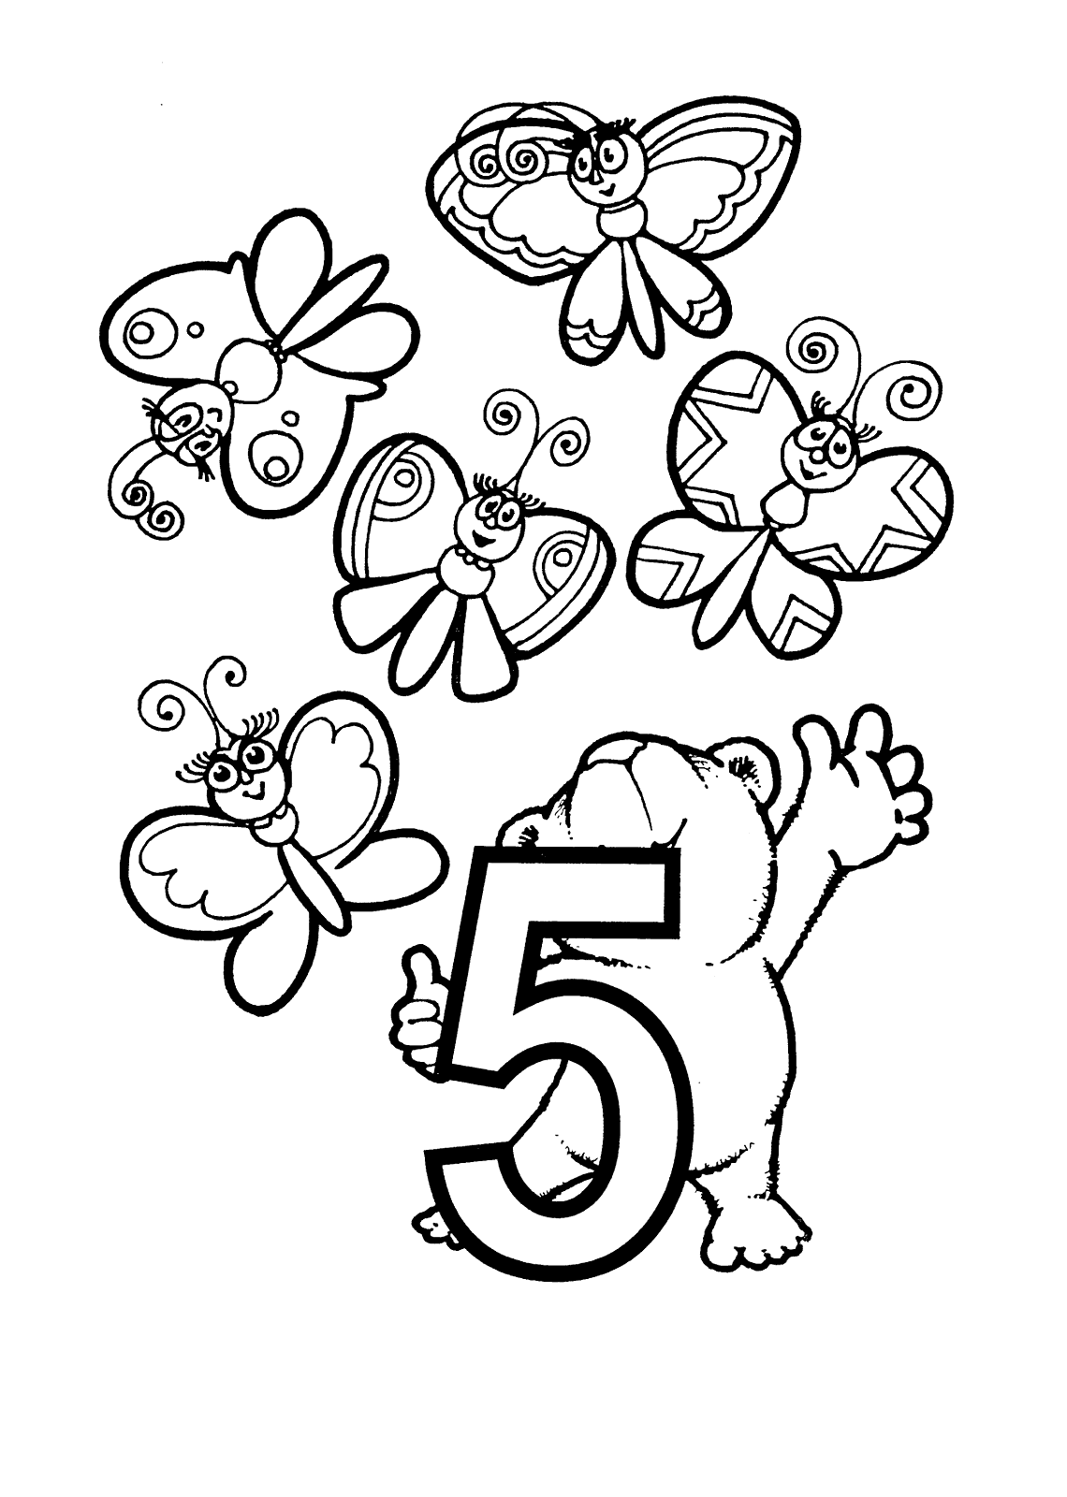  

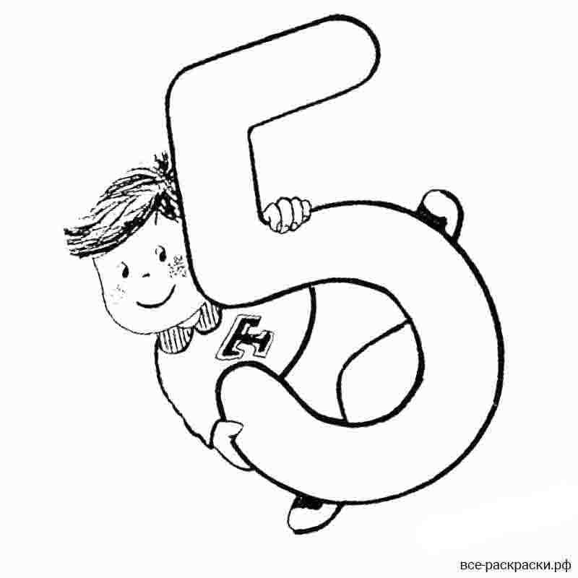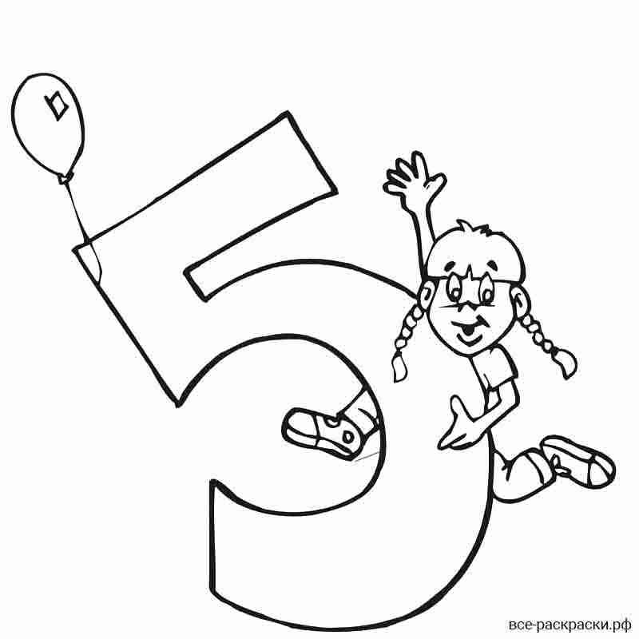

Картинки для пазла, фото группы, обозначения станций.

 